Каким будет ОГЭ 2022
В 2022 году экзамены будут проходить в стандартном формате, это два обязательных предмета (математика и русский язык) и два предмета по выбору. Изменения по сравнению с прошлыми годами в программе имеются, но они незначительные .Все поправки направлены на соответствие тестирования обычным задачам и способствуют выявлению у учащихся способностей выполнять анализ, адаптировать и применять полученные знания

Освобождение от ОГЭ
Учащиеся могут освобождаться от сдачи экзаменов, но происходит такое на практике крайне редко. Кто освобождается:
- Учащийся, который по конкретному предмету вышел в финал Всероссийской олимпиады освобождается от ЕГЭ только по этому предмету.
- Можно получить освобождение по состоянию здоровья. Обычно его дают на 1-2 месяца, а потом всё равно ЕГЭ придётся сдавать.
Учащиеся, которые имеют годовые «двойки» и «незачёт» за итоговое собеседование по русскому языку, не допускаются к экзамену и получают вместо аттестата справку об окончании девяти классов. Сдать ЕГЭ и получить аттестат они могут только на следующий год.

Оценивание итогового собеседования
Шкала перевода баллов ОГЭ в 2022 году в тестовые баллы и в оценки изменится не для всех предметов, а только для некоторых, поскольку изменяется максимальное количество первичных баллов. Оценивание ОГЭ можно посмотреть по таблице.

Первичные баллы в 2022 году
Предмет | Максимальный балл | Минимальный балл для аттестата | Проходной балл ОГЭ для поступления в профильные классы
Русский язык | 33 | 15 | 26
Математика | 31 | 8 | 18
Обществознание | 35 | 14 | 28
Иностранные языки | 68 | 29 | 55
История | 34 | 10 | 24
Физика | 43 | 11 | 30
Химия | 40 | 10 | 27
Информатика | 19 | 5 | 14
Биология | 45 | 13 | 33
География | 31 | 12 | 23
Литература | 39 | 14 | 26
В таблице представлены минимальные и максимальные баллы. Чтобы поступать после 9-го класса в учебные заведения, вы должны понимать, как считать баллы ОГЭ. Для этого ниже представлены таблицы перевода баллов в оценку для всех предметов, по которым сдаётся ОГЭ.

Таблицы перевода по предметам

Русский язык
Русский язык – один из двух обязательных предметов, которые нужно сдавать каждому девятикласснику, поэтому к подготовке ЕГЭ следует подойти ответственно. Если учащийся в целом сдал экзамен неплохо, нужно обратить ещё внимание на один момент.
Для «четвёрки» в аттестате по этому предмету нужно набрать 4 балла за грамотность, а для «пятёрки» - 6 баллов и более. Если ученик набрал меньше 4 баллов, то за ЕГЭ ему выставляется «3», а если 4-5 баллов – «4». При этом учитываются баллы и за другие задания.
Как считать баллы ОГЭ и переводить их в оценку, смотрите в таблице.
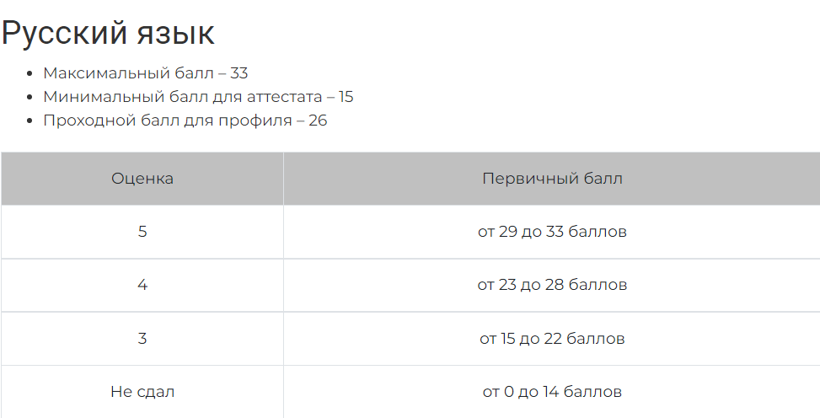

Математика
Математика является обязательным предметом, который нужно сдавать на ОГЭ. Важно помнить, что даже при неплохой разбаловке ОГЭ, 9-классники должны получить не менее 2-х баллов за решение задач по геометрии. Только в этом случае результат учащемуся будет засчитан. Как выполнить перевод баллов ОГЭ 2022 года в оценку, смотрите в таблице.
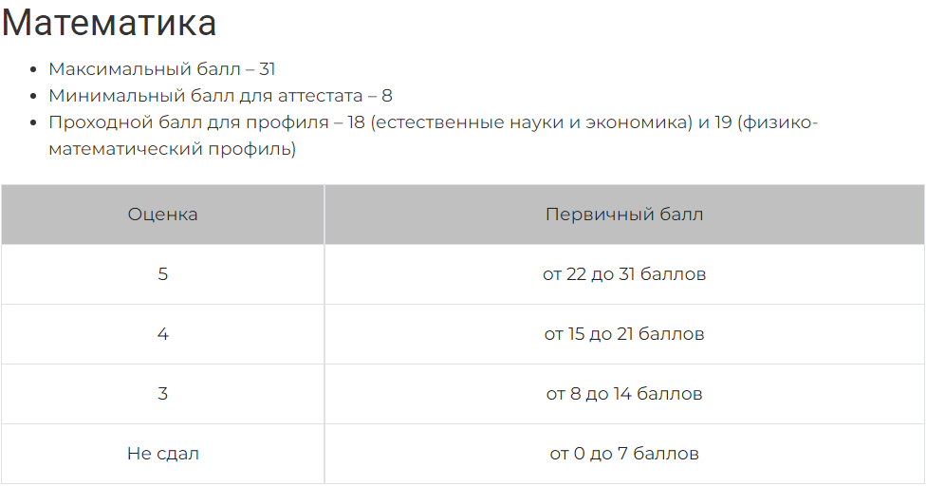

Обществознание
Это один из предметов по выбору. На ОГЭ по обществознанию идут ученики, которые собираются продолжать обучение в гуманитарных профильных классах. Прохождение тестирования по этому предмету также является подготовкой к единому государственному экзамену, который учащиеся будут сдавать в 11-ом классе. Смотрите на таблице, как перевести первичные баллы ОГЭ в оценку.
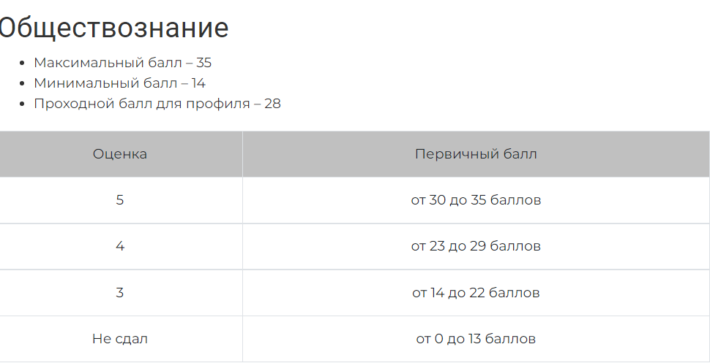

Иностранные языки
В 2022 году 9-классники смогут сдавать ОГЭ по одному из четырёх иностранных языков (английский, французский, немецкий, испанский). Это один из 2-х предметов по выбору, который сдают ученики, планирующие поступать в профильные классы. Итоговая оценка высчитывается из суммарного результата по устной и письменной части экзамена.
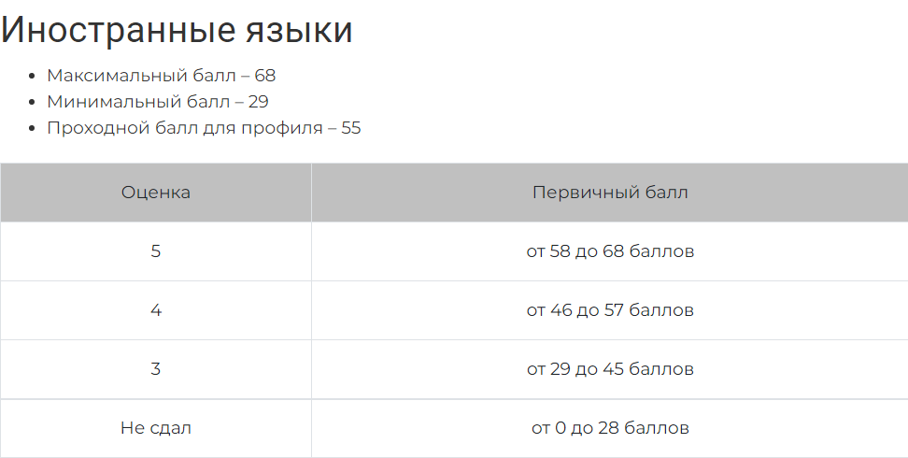

История
Это один из предметов по выбору, его сдают ученики, которые поступают в колледжи и техникумы, а также те, кто планирует продолжать обучение в профильных гуманитарных классах. Смотрите, как перевести первичные баллы за ЕГЭ в оценку.
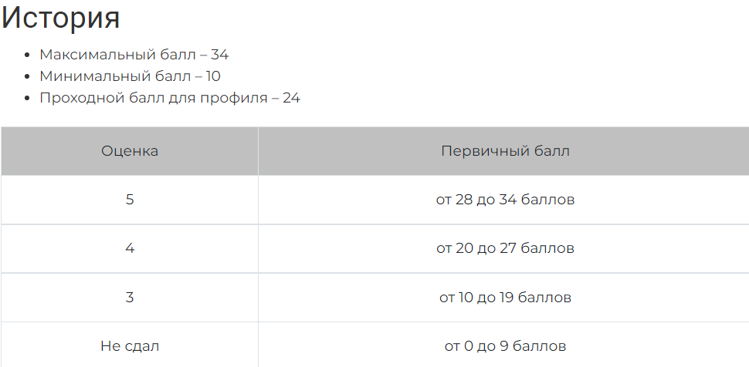

Физика
Это предмет по выбору, его сдают ученики, которые ставят целью дальнейшее обучение в физико-математических ВУЗах. Результат ЕГЭ засчитывается при подаче документов в 10-й класс, а также при поступлении в техникумы соответствующего профиля.
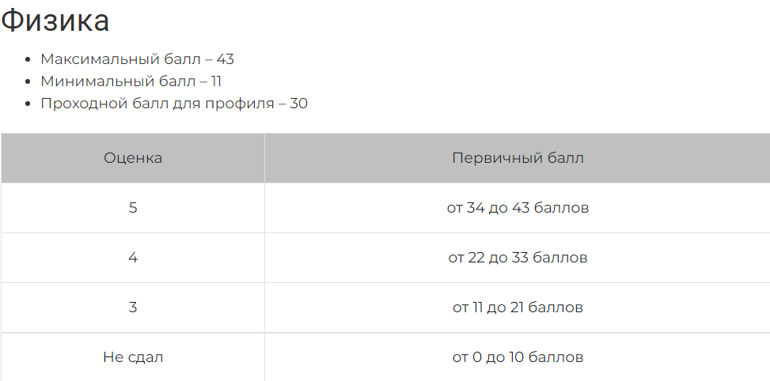

Информатика
Информатика – один из предметов по выбору. Его часто сдают те ученики, которые не успевают полноценно подготовиться к сдаче экзамена. Получить зачёт по ЕГЭ по информатике достаточно легко, нужно набрать всего лишь 5 баллов, чтобы получить «тройку». Если учащийся планирует посвятить себя разработкам программного обеспечения или инженерному делу, то ему стоит подготовиться к сдаче ОГЭ более основательно. Смотрите, как перевести баллы по информатике в оценки.
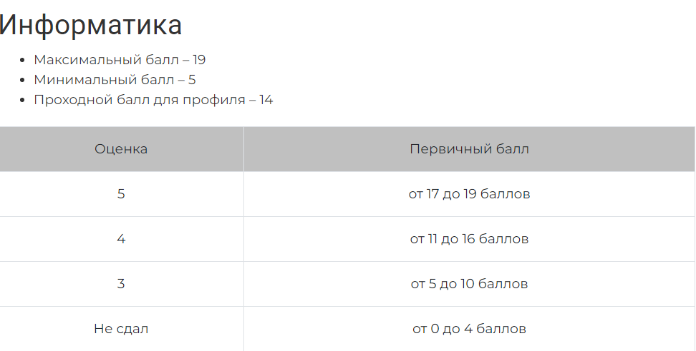

Химия
Этот предмет по выбору сдают на ОГЭ учащиеся, которые собираются поступать в медицинские и фармацевтические колледжи или продолжать обучение, посвятив себя естественным наукам. Как перевести баллы по химии в оценки, смотрите ниже в таблице.
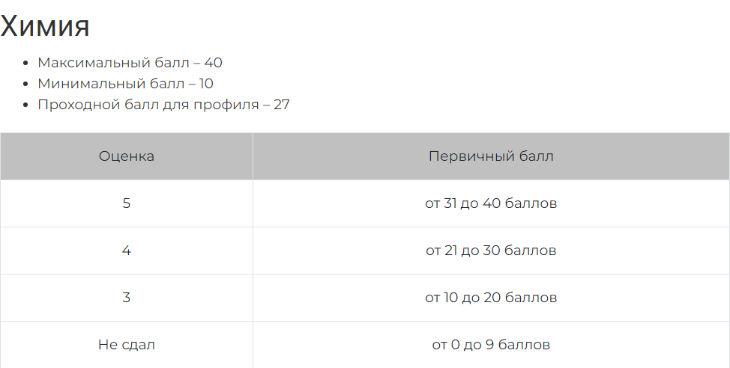

Биология
Биология – ещё один предмет по выбору для сдачи ОГЭ после 9-го класса. Баллы по этому предмету в виде оценки пойдут в аттестат, а также пригодятся при поступлении в медицинский колледж или в профильный класс. Сдача этого экзамена требует серьёзной подготовки.
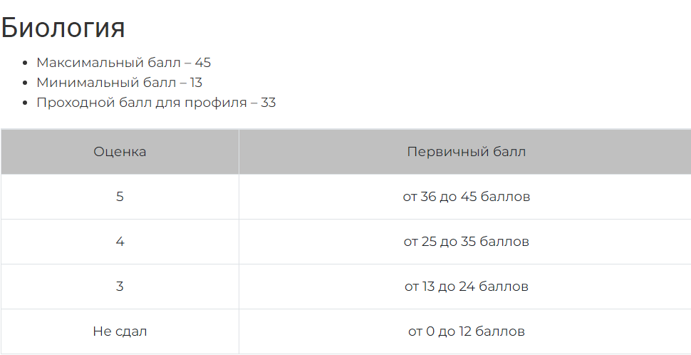

География
Это один из предметов по выбору, который можно сдать даже не обладая специфическими знаниями. Дело в том, что ответы на первые 7 вопросов можно ответить с помощью атласа, нужно только правильно им пользоваться. Смотрите в таблице, как перевести баллы, полученные на ЕГЭ по географии, в оценку.
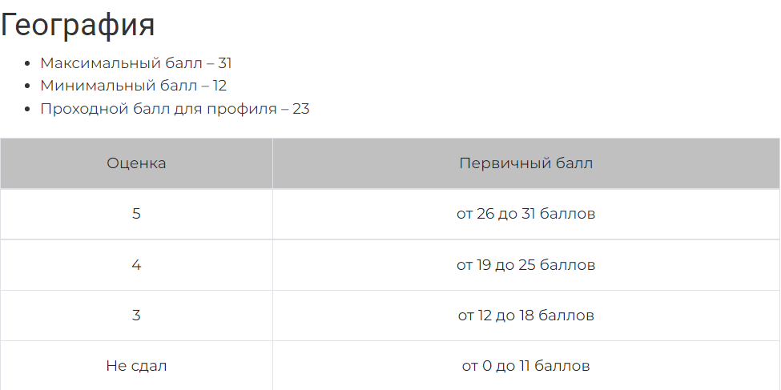

Литература
Это один из предметов по выбору, который часто сдают учащиеся, которые планируют поступать в гуманитарные ВУЗы. Чтобы сдать этот предмет, нужно проштудировать весь курс литературы за 9 классов. Баллы пригодятся учащимся, чтобы продолжить обучение в гуманитарных профильных классах. Посмотреть шкалу оценивания и перевести баллы в оценку можно с помощью таблицы.
